Priedas Nr. 1
MOKINIŲ SUKURTŲ PASTRAIPŲ
POŽIŪRIS Į NŪDIENĘ „HAMLETO“ INTERPRETACIJĄ
PAVYZDŽIAI

(Dirbama dvi dubliuotas pamokas)

Oskaro Koršunovo statytas „Hamletas“ yra įdomi klasikinio kūrinio perteikimo versija. Be abejonės, atsirastų ir žiūrovų, ir kitų režisierių, tvirtinančių, kad Koršunovo pasirinktas būdas perteikti Hamleto tragediją palieka labai daug klausimų. Tačiau nederėtų pamiršti, jog režisierius perteikė „Hamletą“ naujoviškai, kitaip, atsižvelgdamas į vieną didžiausių mūsų laikmečio klausimų: „Kas tu esi? Kas aš esu?“ Juk dauguma žmonių šiais laikais ieško atsakymo į šį klausimą. Be to, ir pats Koršunovas yra sakęs, jog tikrasis teatras žiūrovą turi provokuoti, sukelti tam tikrą vidinį konfliktą. Žiūrovams, kurie tikisi lengvų atsakymų, teks nusivilti. Tikrasis teatras turi būti ne toks. Jis turi sudrumsti vandenį ir sukurti vidinį konfliktą. Taigi, manau, kad Oskaro Koršunovo „Hamletas“ – spektaklis, kuris nepalieka abejingų. (Vladas)
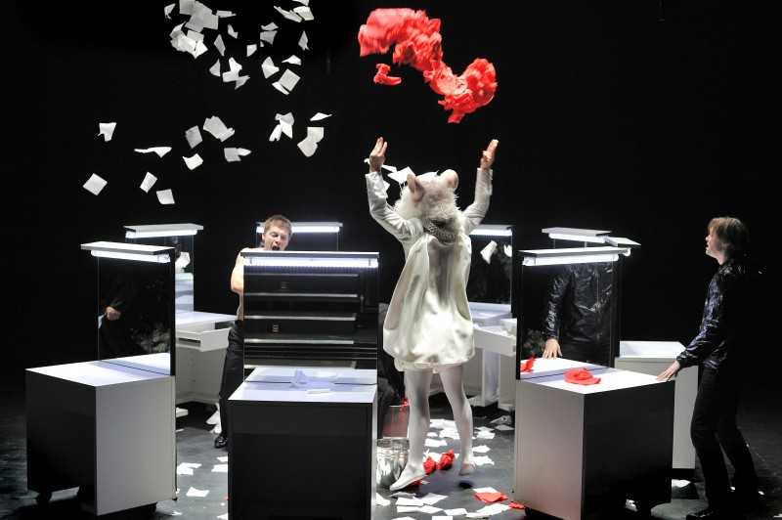
http://www.7md.lt/lt/2008-11-28/teatras/hamletas_yra_cia.html

Kiekvienas skirtingai mato tai, ką mums norėjo parodyti Viljamas Šekspyras savo dramoje „Hamletas“, ypač tai juntama Oskaro Koršunovo režisuotame spektaklyje „Hamletas“. Savaip pateikdamas Šekspyro kūrinį, drąsiai keisdamas siužetą, manau, režisierius rizikuoja prarasti dalį žiūrovų. Tačiau jam pavyksta pastatyti spektaklį taip, kad mums atrodo, jog žiūrėdami matome kažką naujo, bet pačios kūrinio mintys vis tiek mus pasiekia. Tuo spektaklis ir yra savotiškai įdomus ir unikalus. (Nikita)

http://www.kulturpolis.lt

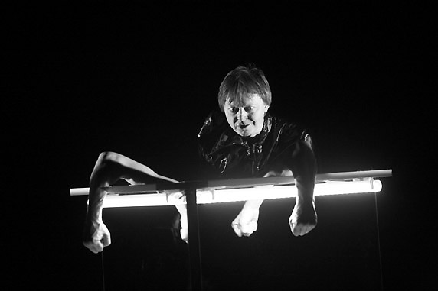

Kaip ir dauguma postmodernių kūrinių, Koršunovo interpretacija yra įdomi, bet sunkiai suvokiama. Idėja, žinoma, yra naujoviška, bet ji man nepriimtina, nes mano požiūris į klasiką konservatyvus. Matyt, tai per daug ekspresyvus kūrinys, todėl jį ne visai supratau, o jei nebūčiau žinojusi siužeto, esu įsitikinusi, visai nebūčiau supratusi. Mano manymu, tokio pobūdžio menui labiau tiktų koks nors siurrealistinis žanras, fantasmagorija, kažkas labiau šiuolaikiška, bet tikrai ne senovinis kūrinys, pilnas gilių minčių. (Viktorija)
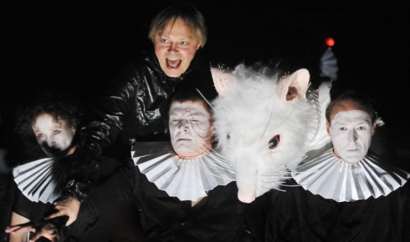

Oskaro Koršunovo spektaklis „Hamletas“ yra puiki Viljamo Šekspyro kūrinio interpretacija. Žinoma, atsirastų ir kitaip manančių, teigiančių, kad kūrinys sunkiai suvokiamas, iškreipiamas turinys ir panašiai. Tačiau nepamirškime, kad gyvename naujais laikais, todėl ir naujas režisieriaus požiūris pateisinamas. Žiūrint spektaklio ištrauką tiesiog persmelkia „Hamlete“ keliami klausimai, mintys: „Būti ar nebūti?“, „Mąstymas padaro mus bailiais.“, „Mes žinome, kas esam, bet nežinome, kuo galim tapti.“ O aktorių vaidyba prieš veidrodžius sustiprina visų veikėjų sutrikimą nežinant, kas esi, jutimą, kad gyveni melo apsupty. Tokia kūrinio interpretacija sukelia nejaukumą, nerimą. Visą laiką jaučiama įtampa – kaip tikroje tragedijoje. Taigi O. Koršunovo spektaklis puikiai perteikia Šekspyro mintis, atskleidžia veikėjų charakterius šiuolaikišku būdu. (Valerija)

